

ΔΕΛΤΙΟ ΤΥΠΟΥ
ΚΑΘΗΜΕΡΙΝΗ ΕΚΔΟΣΗ
ΠΑΝΕΠΙΣΤΗΜΙΟ ΘΕΣΣΑΛΙΑΣ

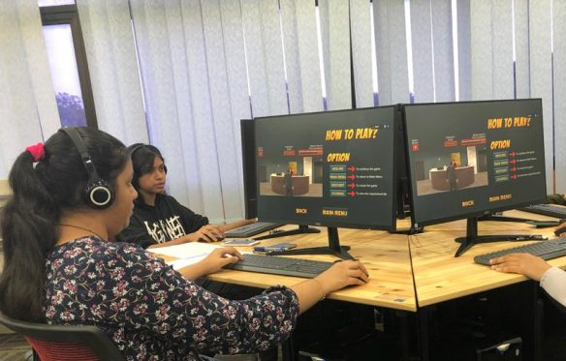
Ψηφιακή μάθηση μέσω επίλυσης προβλημάτων σε Ευρώπη και Ασία
Εικόνα 1. Συνεργασία του Πανεπιστημίου Θεσσαλίας με το Πανεπιστήμιο UNITEN στη Μαλαισία.
Το Τμήμα Ηλεκτρολόγων Μηχανικών και Μηχανικών Υπολογιστών του Πανεπιστημίου Θεσσαλίας (ΤΗΜΜΥ), και συγκεκριμένα το άτυπο εργαστήριο Δημιουργικών Τεχνολογιών Μάθησης (http://ctll.e-ce.uth.gr) αναπτύσσει μαθησιακές παρεμβάσεις για ενεργή μάθηση στην πολυτεχνική τριτοβάθμια εκπαίδευση σε Ευρώπη και Ασία μέσω επίλυσης προβλημάτων και χρήσης ψηφιακής τεχνολογίας.
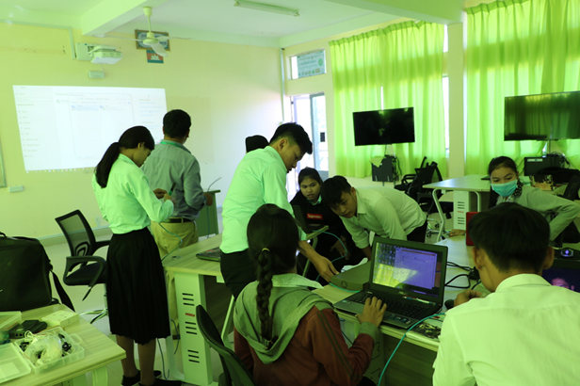
Η προβληματοκεντρική προσέγγιση στη μάθηση προωθεί την ανάπτυξη γνώσης και δεξιοτήτων μέσω της εισαγωγής λύσεων σε σύνθετα προβλημάτων που συνήθως είναι εμπνευσμένα από την πραγματική ζωή. Η μέθοδος προσφέρει σημαντικά μαθησιακά πλεονεκτήματα. Συμβάλλει στην ανάπτυξη θεμελιώδους γνώσης πεδίου καθώς και ήπιων δεξιοτήτων όπως την κριτική, αναλυτική, επιχειρηματική σκέψη, και την ικανότητα συνεργασίας. Μέσω δράσεων που σχετίζονται με τη βιομηχανία συνδέει τη μάθηση με την αγορά εργασίας διευκολύνοντας τη μετάβαση των φοιτητών από τον ακαδημαϊκό χώρο στο επαγγελματικό περιβάλλον και την ικανότητα τους να χρησιμοποιούν νέα γνώση σε πραγματικές συνθήκες σχεδιασμού και ανάπτυξης. Και συμβάλλει στον εκσυγχρονισμό της τριτοβάθμιας εκπαίδεσης μέσω καινοτόμων εκπαιδευτικών διαδικασιών και ψηφιακής τεχνολογίας.
Εικόνα 2. Συνεργασία του Πανεπιστημίου Θεσσαλίας με το Πανεπιστήμιο MeanChey στην Καμπότζη.
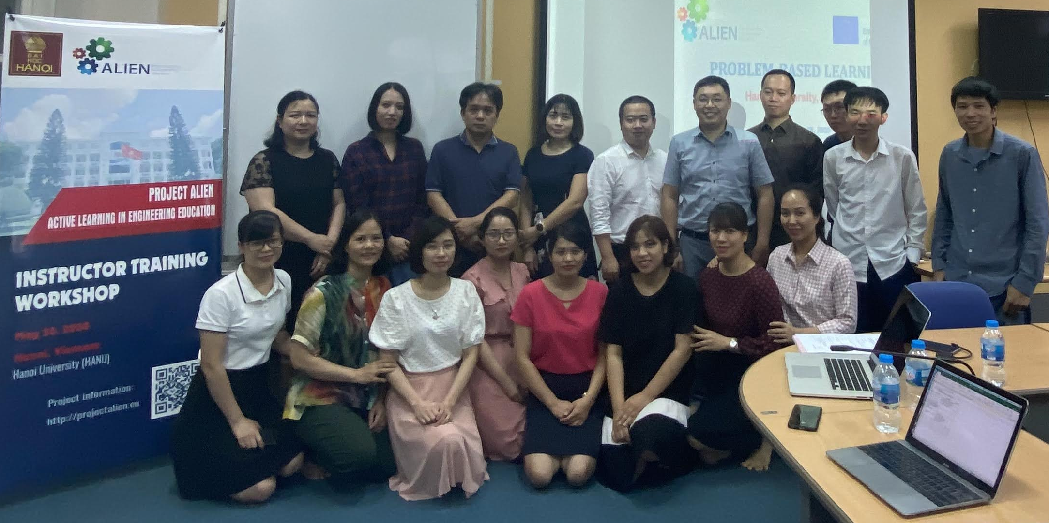
Παρά τα πλεονεκτήματα, η προβληματοκεντρική μάθηση δεν εφαρμόζεται επαρκώς. Οι λόγοι που αποθαρρύνουν τη χρήση της συμπεριλαμβάνουν την έλλειψη φυσικών εγκαταστάσεων, όπως εργαστηρίων, την έλλειψη πρόσβασης σε ανοιχτές εκπαιδευτικές ψηφιακές εφαρμογές και προσομοιώσεις που συμβάλλουν στη διερεύνηση και τον πειραματισμό, και την ανάγκη εκπαίδευσης των διδασκόντων σε νέες μεθοδολογίες μάθησης υποστηριζόμενες από την ψηφιακή τεχνολογία.
Εικόνα 3. Εκπαίδευση διδασκόντων στο Πανεπιστήμιο του Ανόι στο Βιετνάμ.
Το ερευνητικό έργο ALIEN: Active Learning in Engineering Education (http://projectalien.eu) επιδιώκει μεταφορά τεχνογνωσίας ανάμεσα σε 17 πανεπιστήμια στην Ευρώπη και την Ασία με στόχο τη μεταφορά τεχνογνωσίας για την ανάπτυξη της ικανότητας πολυτεχνικών τμημάτων στην πρακτική εφαρμογή προβληματοκεντρικών προσεγγίσεων στη μάθηση. Εκτός από το Πανεπιστήμιο Θεσσαλίας που συντονίζει το έργο, συμμετέχουν πανεπιστήμια από την Πορτογαλία, την Εσθονία, τη Βουλγαρία, το Ηνωμένο Βασίλειο, τη Μαλαισία, το Βιετνάμ, το Νεπάλ, το Πακιστάν, και την Καμπότζη.
Το έργο ALIEN έχει αναπτύξει σε 12 πανεπιστήμια στην Ασία εργαστήρια που υποστηρίζουν διαδικασίες προβληματοκεντρικής μάθησης μέσω κατάλληλου ψηφιακού εξοπλισμού και διάταξης που ενθαρρύνει τον πειραματισμό και συμβάλλει στη συνεργασία. Επιπλέον, το έργο ALIEN έχει αναπτύξει ένα ψηφιακό αποθετήριο δραστηριοτήτων προβληματοκεντρικής μάθησης που βασίζονται σε ψηφιακές εφαρμογές, μαθησιακά παιχνίδια, και προσομοιώσεις. Οι δραστηριότητες, που έχουν εφαρμογή σε προγράμματα σπουδών πολυτεχνικών τμημάτων, προωθούν την ενεργή συμμετοχή των φοιτητών στη μάθηση και αυξάνουν τη διάδραση μέσα στην τάξη. Το αποθετήριο, που συνεχώς εμπλουτίζεται, παρουσιάζει ήδη πάνω από 250 προβλήματα σε διάφορες γλώσσες ενώ ενθαρρύνει την επαναχρησιμοποίηση μαθησιακού περιεχομένου και τη δημιουργία νέων δραστηριοτήτων από υπάρχουσες. Οι διδάσκοντες μπορούν να χρησιμοποιήσουν άμεσα τις προτεινόμενες δραστηριότητες στην τάξη τους ή να εμπνευστούν από αυτές και να τις προσαρμόσουν στις ανάγκες των μαθητών τους.
Η υποδομή που έχει αναπτυχθεί χρησιμοποιείται ήδη σε πραγματικές συνθήκες μάθησης στα 17 συμμετέχοντα πανεπιστήμια σε Ευρώπη και Ασία. Στόχος είναι η ευρεία χρήση της σε τουλάχιστον 170 μαθήματα με τη συμμετοχή άνω των 1.500 φοιτητών και 500 διδασκόντων.
Το έργο ALIEN χρηματοδοτείται από το πρόγραμμα Erasmus+ Capacity Building in Higher Education της Ευρωπαϊκής Επιτροπής και υλοποιείται από το 2017 μέχρι το 2021. Επιστημονικά υπεύθυνος του έργου είναι ο Ομ. Καθ. του ΤΗΜΜΥ Ηλίας Χούστης ενώ οργανωτικά υπεύθυνη είναι το μέλος ΕΔΙΠ του ΤΗΜΜΥ Χαρίκλεια Τσαλαπάτα.

